Укладка плитки

Ограничения: время – 1с, память – 64MB
Бригаде строителей поручили уложить плиткой пол на кухне в виде шахматного узора. Но строители работали не очень слаженно, и когда весь пол уже был уложен, оказалось, что в некоторых местах плитки одинакового цвета граничат друг с другом. 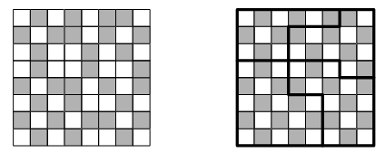
По заданному замощению определите, какое минимальное число строителей могло укладывать плитку.

Ввод
Входной файл Input.txt содержит восемь строк, состоящих из восьми символов W и B – полученное замощение. Символ W обозначает плитку белого цвета, а символ B – чёрную.
Вывод
В выходной файл Output.txt выведите одно число – искомое число строителей.

Пример ввода
WBWBWBBW
BWBBWBWB
WBWWBWBW
WBWWBWWB
BWBBWBWB
WBWBWWBW
BWBWBBWB
WBWBWWBW

Пример вывода
4

